Messprojekt Blackbox
Teil 1: Messung passive Blackbox und Mikrocontroller mit serieller Schnittstelle

Messprojekt von Michael Geuze
Betreut durch Dipl.-Ing. Christian Anselmi

Inhalt
1 Abbildungs- und Tabellenverzeichnis 2
2 Einleitung 3
3 Messung passive Blackbox 3
3.1 Einleitung 3
3.2 Messung Ohm’scher Widerstand 3
3.2.1 Erklärung 3
3.2.2 Messung 4
3.2.3 Fazit 4
3.3 Strombetrachtung 5
3.3.1 Erklärung 5
3.3.2 Fazit 5
3.4 Messung Induktivität/Kapazität 6
3.5 Messung des Spannungsverhalten mit Oszilloskop 6
3.5.1 Messung mit AC-Signal 6
3.5.2 Fazit 8
3.6 Ergänzung zu vorhergehender Messung mit Oszilloskop 9
3.7 Zusammenfassung passive Blackbox 10
4 Mikrocontroller mit serieller Schnittstelle 11
4.1 Einleitung 11
4.2 Allgemeiner Messaufbau 11
4.3 Allgemeine Auswertung mit Oszilloskop 11
4.4 Schnittstelle 1 12
4.5 Schnittstelle 2 13
4.6 Schnittstelle 3 14
4.7 Strommessung Mikrocontroller 15
5 Allgemeine Hinweise 16
5.1 Arbeitsplatz 16
5.2 Verwendete Messgeräte 16
5.3 Simulationen und Ersatzschaltbilder 16
5.4 Abbildungen 16

Abbildungs- und Tabellenverzeichnis
Abbildung 1: Pinbelegung Blackbox [Quelle: https://ilias.fhv.at/goto.php?target=wiki_543585_Wiki_Blackbox] 3
Abbildung 2: Widerstandsmessung Fluke 87V 4
Abbildung 3: Widerstandsmessung LCR-Meter 4
Abbildung 4: Widerstandsmessung Keysight 4
Abbildung 5: Vertrauensbereich Keysight Widerstandsmessung [Quelle: https://www.keysight.com/us/en/assets/7018-03846/data-sheets/5991-1983.pdf] 4
Abbildung 6: Widerstandsnetzwerk Blackbox 5
Abbildung 7: Berechnung der Ströme 5
Abbildung 8: Messung der Ströme mit Keysight 5
Abbildung 9: Vertrauensbereich Strommessung Keysight [Quelle: https://www.keysight.com/us/en/assets/7018-03846/data-sheets/5991-1983.pdf] 6
Abbildung 10: Messung Induktivität 120Hz Modus 6
Abbildung 11: Messung Induktivität 1kHz Modus 6
Abbildung 12: Messaufbau mit Oszilloskop 7
Abbildung 13: Messabweichung Spannungsteiler 7
Abbildung 14: Oszilloskop Signalverlauf der Messung als Spannungsteiler. Channel 2 ist die Ausgangsspannung des Signalgenerators. Channel 4 ist die Spannung die nach dem Spannungsteiler zwischen dem 10MOhm Widerstand der Blackbox und dem 11MOhm Innenwiderstand des Oszilloskops gemessen wird. 8
Abbildung 15: Ersatzschaltbild mit Messeingang und Tastkopf als passive Elemente 9
Abbildung 16: Bode-Diagramm des Ersatzschaltbilds 10
Abbildung 17: Mikrocontroller Schnittstellenbezeichnung und Kanalbelegung 11
Abbildung 18: Oszilloskop Triggereinstellung. Beispielhaft wird hier die Schnittstelle 2 gezeigt. 12
Abbildung 19: Darstellung der Schnittstelle 1. CH3 Taktleitung, CH4 Datenleitung 13
Abbildung 20: Darstellung der Schnittstelle 2. CH1 Chipanwahl, CH2 Taktleitung, CH3 kein Signal, CH4 Datenleitung 14
Abbildung 21: Darstellung der Schnittstelle 3. CH3 Datenleitung 15
Abbildung 22: Zeitliche Darstellung des Stromverbrauchs 16

Einleitung
In der folgenden Arbeit soll der interne Aufbau der erhaltenen Objekte durch verschiedene Messungen festgestellt werden. Die Objekte besten aus einer passiven Blackbox, einer aktiven Blackbox und einem Mikrocontroller, der über verschiedene Protokolle unbekannte Nachrichten sendet. In Teil 1 werden die passive Blackbox und der Mikrocontroller vermessen.

Messung passive Blackbox

Einleitung
Zunächst wird die passive Blackbox vermessen. Aus der Aufgabenstellung ist bekannt, dass es sich hierbei um rein passive Bauteile, also Widerstände, Induktivitäten oder Kapazitäten handelt. Die Pinbelegung wird aus der Aufgabenstellung übernommen und im Weiteren wie in Abbildung 1 genannt.
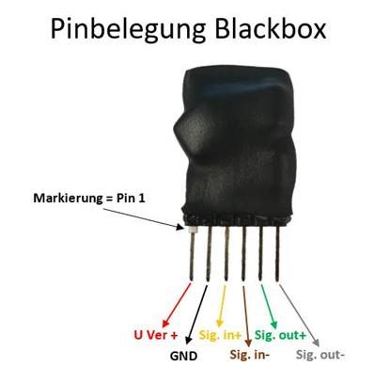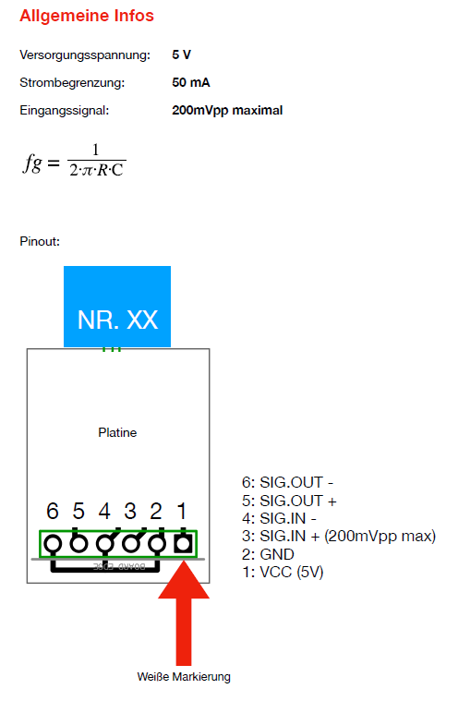
Abbildung 1: Pinbelegung Blackbox [Quelle: https://ilias.fhv.at/goto.php?target=wiki_543585_Wiki_Blackbox]

Messung Ohm’scher Widerstand

Erklärung
Im ersten Schritt wird mit den verschiedenen zur Verfügung stehenden Messgeräten der Widerstand zwischen den einzelnen Kontakten gemessen. Der Widerstand zwischen den Anschlüssen GND, Sig. In- und Sig. Out- Beträgt < 0,2 Ohm. Dies ist der Leitungswiderstand zwischen den Anschlüssen und wird im Weiteren nur noch als GND bezeichnet da diese 3 Potentiale dieselben sind. Nun folgen die Messtabellen zwischen den anderen Anschlüssen.

Messung

Messung mit Fluke 87V
[Ohm] | GND | Signal In+ | Signal Out+
U Ver+ | 25,290k | 10,05M | 26,3k
Signal In+ | 10.02M | ///// | 10,02M
Signal Out+ | 1000 | 10,02M | ////
Abbildung 2: Widerstandsmessung Fluke 87V

Messung LCR Meter@ 120 Hz
[Ohm] | GND | Signal In+ | Signal Out+
VCC In | 25,25k | OL | 26,25k
Signal In+ | OL | ///// | OL
Signal Out+ | 997 | OL | ////
Abbildung 3: Widerstandsmessung LCR-Meter

Messung Keysight 2-Draht
[Ohm] | GND | Signal In+ | Signal Out+
VCC In | 25,25908k | 10,0467M | 26,2903k
Signal In+ | 10,0206M | ///// | 10,02004M
Signal Out+ | 0,999637k | 10,02004M | ////
Abbildung 4: Widerstandsmessung Keysight

Fazit
Die Messwerte der einzelnen Messgeräte, Abbildungen 2 – 4, stimmen bis auf minimale Abweichungen überein. Aus dem Datenblatt des LCR-Meters geht hervor das der maximal angezeigte Widerstandswert bei 9,999MOhm liegt. Auch dies stimmt mit den Ergebnissen in Abbildung 3 überein. [Quelle: Tenma 72-960 Dual Display L/C/R-Meter Datasheet]
In der Messtabelle der Abbildung 4 ist ersichtlich, dass zwischen U_Ver+ und SigOut+ sich der Widerstand um ziemlich genau 1kOhm erhöht im Gegensatz zur Messung gegen GND. Daraus kann gefolgert werden, dass diese beiden Widerstände somit bei der Messung in Reihe liegen. Dasselbe ist auch zwischen den Messpunkten U_Ver+ und SigIn+ ersichtlich. Der Widerstand von 10,020MOhm erhöht sich um etwa 25kOhm auf 10,046MOhm. Auch dabei kann davon ausgegangen werden, dass sich diese beiden Widerstände bei dieser Messung in Reihe befinden.
Bei der Messung zwischen SigIn+ und SigOut+ ist die Messgrößenänderung so gering das hier noch der Vertrauensbereich des Messgeräts genauer betrachtet wird:
Abbildung 5: Vertrauensbereich Keysight Widerstandsmessung [Quelle: https://www.keysight.com/us/en/assets/7018-03846/data-sheets/5991-1983.pdf]
Mögliche Schwankung: 0,00060*10,02MOhm + 0,00001*10MOhm = 0,006012MOhm + 0,0001MOhm = 0,006112MOhm
In Abbildung 5 wird aus dem Datenblatt der Vertrauensbereich entnommen. Da die Änderung größer als die Schwankungsbreite ist kann von einer passenden Messung ausgegangen werden.
Das sich daraus ergebende Ersatzschaltbild ist in Abbildung 6 ersichtlich.
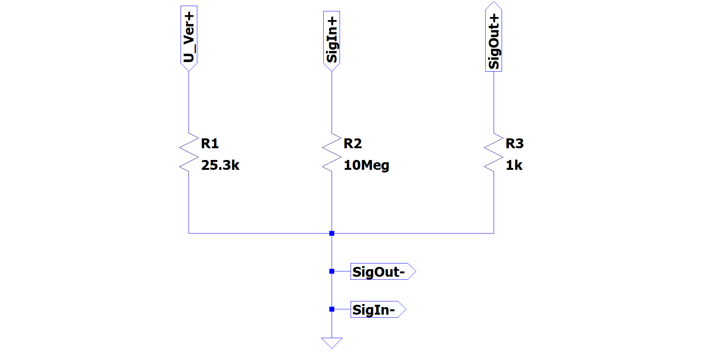
Abbildung 6: Widerstandsnetzwerk Blackbox

Strombetrachtung

Erklärung
Im nächsten Schritt werden die Ströme zwischen den einzelnen Pins betrachtet. Die Spannungen zur Strommessung wurden der Aufgabenstellung entnommen. Zwischen U Ver+ und GND herrscht dabei 5VDC. Zwischen SigIn+ und GND wurde mit dem Signalgenerator ein Signal von 0,2Vpp mit einem Sinusförmigen Wechselstrom erzeugt. Bei dieser Messung wurde dabei eine Frequenz von 100Hz am Signalgenerator verwendet. Die Berechnungen der erwarteten Ströme finden sich in Abbildung 7.

Berechnung der Ströme
 | Berechnung | I [µA]
U Ver+ / GND | 5V / 25,259,08Ohm | 197,949245
Signal In+ / GND | 0,0707106V / 10,0206MOhm | 0,070 565µA
Abbildung 7: Berechnung der Ströme

Messung Strom Keysight 34461A AP4
 | GND | Abweichung Messung/Berechnung
U Ver+ | 197,149µA | 0,8002µA
Signal in+ | 0,019µA | 51,565nA
Signal out+ | ///
Abbildung 8: Messung der Ströme mit Keysight

Fazit
Durch die recht niedrige Spannung von 0,2Vpp zwischen SigIn+ und GND und den sehr großen 10MOhm Widerstand kommt hier kein Messbarer Strom zum Fließen wie in Abbildung 8 ersichtlich ist. Die Messung zwischen U Ver+ und GND ist allerdings aussagekräftig und bestätigt die Annahme das es sich in diesem Strompfad nur um den genannten Widerstand handelt. Der 1kOhm Widerstand kann bei dieser Messung leider keine Ergebnisse liefern, da, sofern die Annahmen bis hierher stimmen, kein Strom aus dem Kontakt SigOut+ fließt.

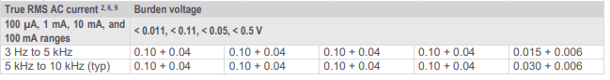
Abbildung 9: Vertrauensbereich Strommessung Keysight [Quelle: https://www.keysight.com/us/en/assets/7018-03846/data-sheets/5991-1983.pdf]
Aus der Abbildung 9 wird der Vertrauensbereich für die Strommessung entnommen.
100µA * 0,04 = ±4µA (% of Range)
Somit kann ein Stromfluss von 70nA schon nicht mehr ordnungsgerecht gemessen werden.

Messung Induktivität/Kapazität
Messung mit Tenma LCR-Meter
120Hz Modus
 | GND | U Ver+ | SigIn+
U Ver+ | 285-825mH | // | //
SigIn+ | 0,001µH | 800-6000H | //
SigOut+ | 0,05-1,6mH | 240-800mH | 1500-3600H
Abbildung 10: Messung Induktivität 120Hz Modus
1kHz Modus
 | GND | U Ver+ | SigIn+
U Ver+ | 10-56mH | // | //
SigIn+ | 0,6µH | 760-780H | //
SigOut+ | 15-104µH | 17-54mH | 720-750H
Abbildung 11: Messung Induktivität 1kHz Modus
Wie aus den Abbildungen 10 und 11 entnommen werden kann, schwanken die Werte extrem auf und ab. Zudem sind die Werte die mit den Modi 120Hz und 1kHz gemessen werden nicht gleich. Dadurch kann darauf geschlossen werden, dass es sich hierbei um Messungen handelt welche in weiterer Folge nicht berücksichtigt werden.
Wird die Kapazität zwischen den verschiedenen Anschlüssen gemessen ergeben sich ähnliche Werte. Diese schwanken ebenfalls um einige hundert, manchmal sogar tausend Prozent auf und ab. Dadurch wird auch darauf geschlossen, dass hier keine reine Kapazität in einem Strompfad liegen kann

Messung des Spannungsverhalten mit Oszilloskop

Messung mit AC-Signal
Der Innenwiderstand des Oszilloskops Beträgt laut Beschilderung 1 MOhm welcher in Serie mit der Messspitze mit 10 MOhm liegt. Um den Widerstand von 10MOhm noch mit einer hohen Genauigkeit Messen zu können wird vorerst die Messanordnung wie in Abbildung 12 angewendet.

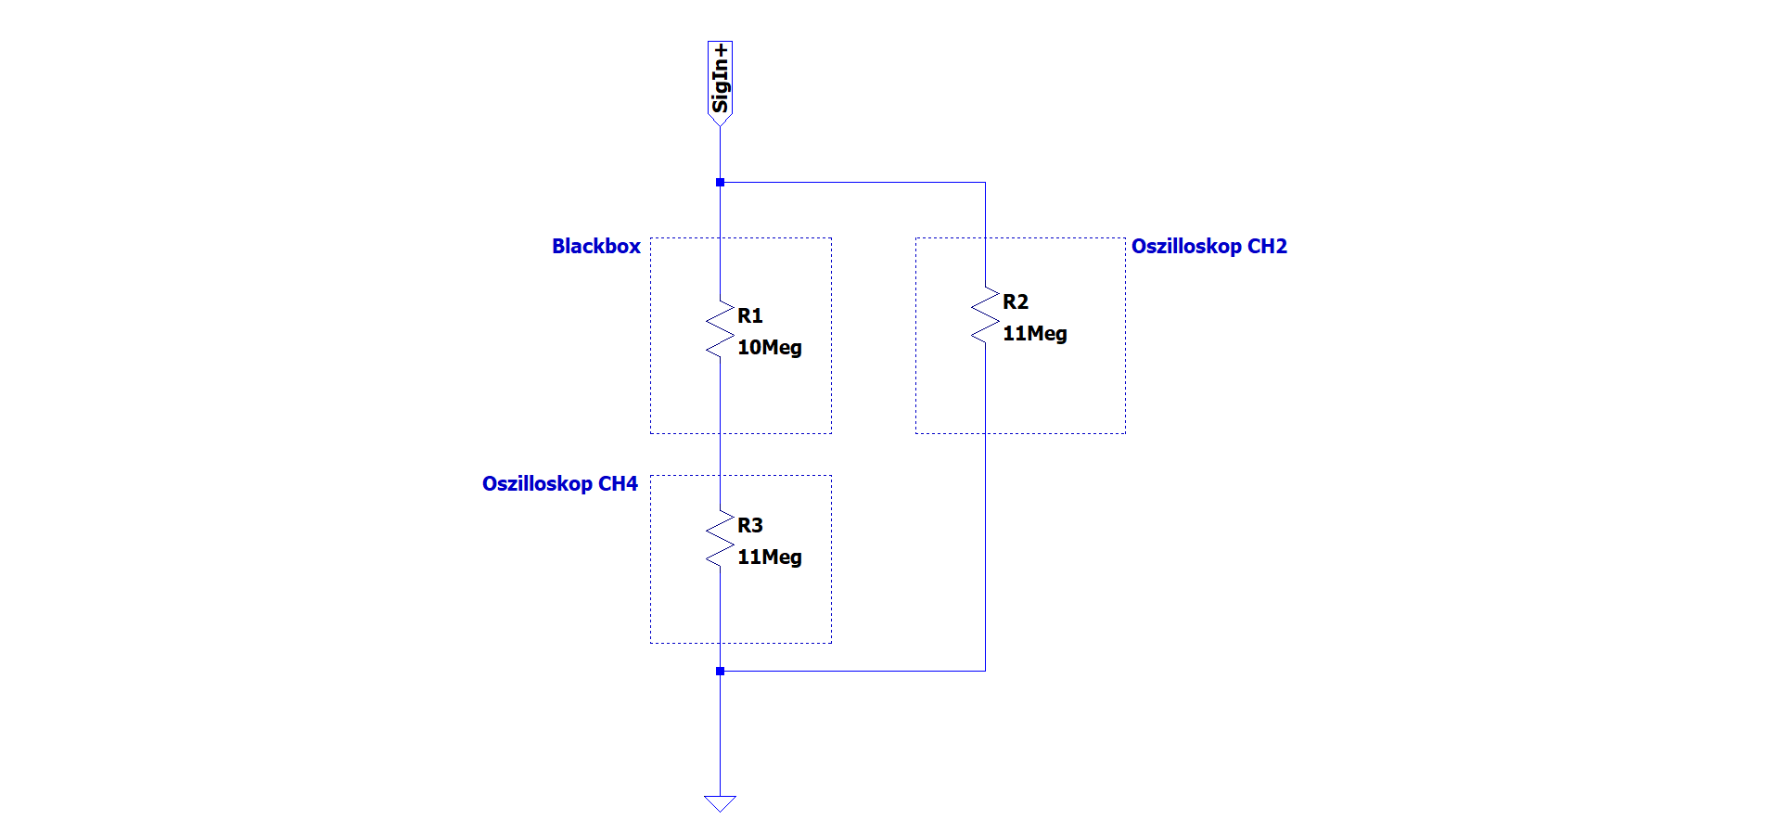
Abbildung 12: Messaufbau mit Oszilloskop
Bei SigIn+ wird der Signalgenerator angeschlossen und bei GND die Masse des Signalgenerators. Nun Sollte am CH2 die Ausgangsspannung des Signalgenerators messbar sein und bei CH4 11/21 der Spannung anliegen, da die 2 Widerstände einen Spannungsteiler im Verhältnis 10 zu 11 bilden.
 | Erwartung [zu Realwert] | Messung | Abweichung abs. | Abweichung rel.
CH2 | 200mV | 195,00mV | 5,00mV | -2,5%
CH4 | 104,76mV [102,14mV] | 95,30mV | 9,46mV [6,842mV] | -8,9% [6,7%]
Abbildung 13: Messabweichung Spannungsteiler
Wie in Abbildung 13 gezeigt wird, passen die erwarteten Signale bis auf <6,7% zu der erwarteten Messgröße.
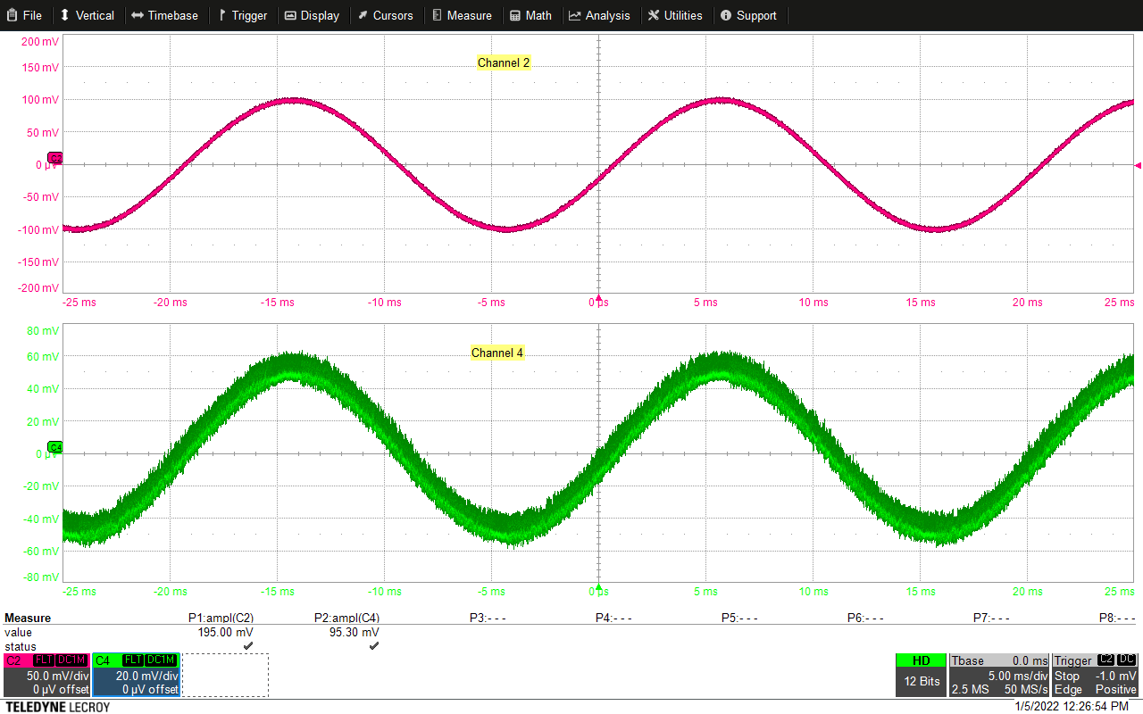
Abbildung 14: Oszilloskop Signalverlauf der Messung als Spannungsteiler. Channel 2 ist die Ausgangsspannung des Signalgenerators. Channel 4 ist die Spannung die nach dem Spannungsteiler zwischen dem 10MOhm Widerstand der Blackbox und dem 11MOhm Innenwiderstand des Oszilloskops gemessen wird.

Fazit
Wie in Abbildung 14 ersichtlich, liegt die Hälfte der Spannung die an CH2 anliegt and CH4 an. Somit handelt es sich bei dem vermuteten Widerstand tatsächlich um einen 10MOhm Widerstand. In diesem Messaufbau wurde eine Frequenz von 50Hz verwendet.

Ergänzung zu vorhergehender Messung mit Oszilloskop
Nach mehreren Messreihen mit verschiedenen Frequenzen wurde festgestellt, dass hier doch eine Frequenzabhängigkeit besteht. Mit zunehmender Frequenz wurde eine Dämpfung in Kanal 4 festgestellt. Daher wurde das Ersatzschaltbild des gesamten Messaufbaus samt Oszilloskop und Tastköpfe nachgestellt und simuliert. Siehe Abbildung 15

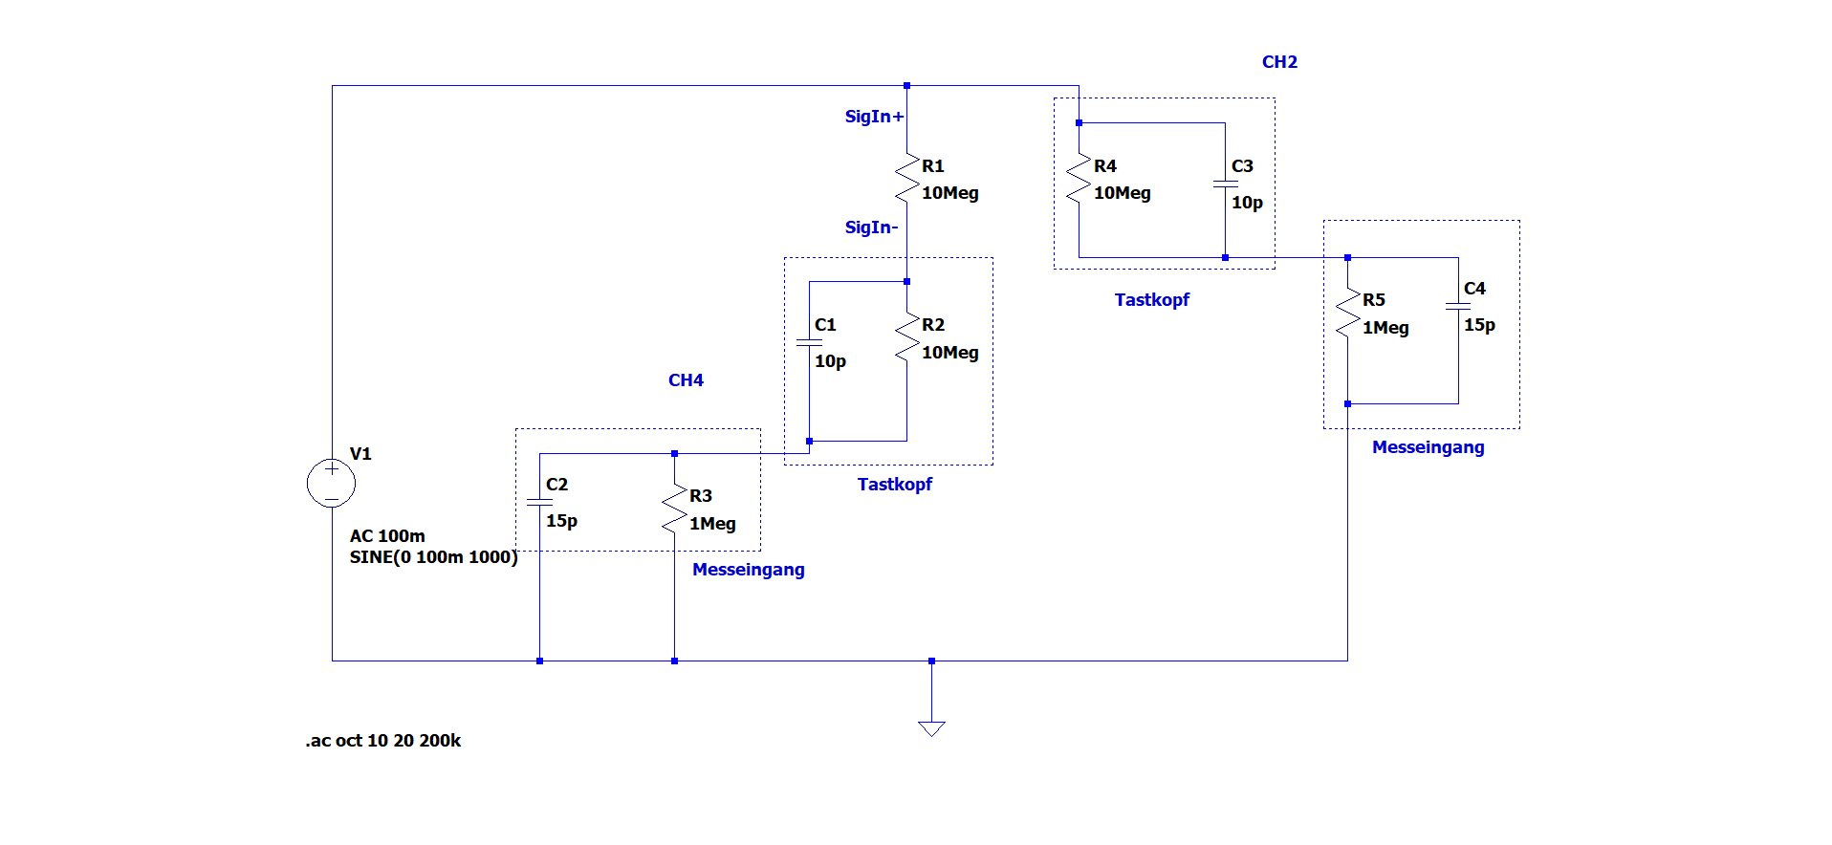
Abbildung 15: Ersatzschaltbild mit Messeingang und Tastkopf als passive Elemente

Die Simulation zeigt das gleiche Verhalten wie die reale Schaltung. Im Niederfrequenzbereich bis etwa 600Hz sind die Effekte der Kapazitäten noch zu vernachlässigen. Sobald die Schaltung allerdings mit einer höheren Frequenz angefahren wird zeigt sie ihr Tiefpassverhalten wie in Bode-Diagramm Abbildung 16 gezeigt wird.
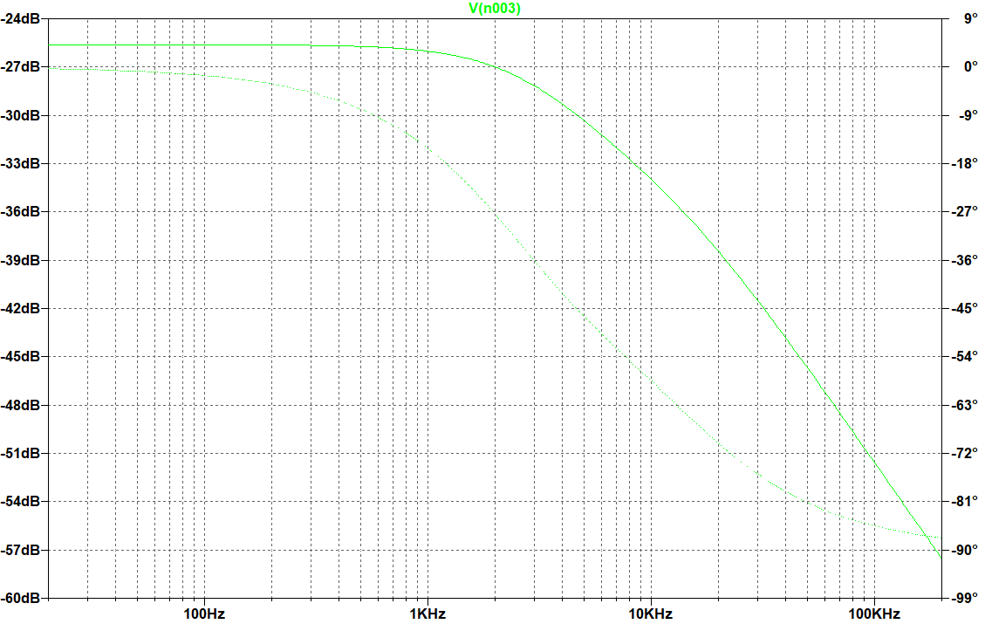
Abbildung 16: Bode-Diagramm des Ersatzschaltbilds

Zusammenfassung passive Blackbox
Abschließend kann gesagt werden, dass es sich um ein Widerstandsnetzwerk handelt das aus den drei Widerständen wie in Abbildung 6 besteht.

Mikrocontroller mit serieller Schnittstelle

Einleitung
Der Mikrocontroller hat 3 verschiedene Schnittstellen die im Rahmen dieser Arbeit näher beschrieben werden. Zudem werden die gesendeten Daten in Klartext umgewandelt und es wird die Leistungsaufnahme des Mikrocontrollers im Idle wie auch im Sendezustand betrachtet.

Allgemeiner Messaufbau
Jede der einzelnen Schnittstellen wird laut Abbildung 17 mit dem Oszilloskop verbunden. Die Zahlen 1-4 stellen dabei die Messkanäle des Oszilloskops dar, die Zahlen 1-3 sind die verschiedenen Schnittstellen. Der Rote und der Blaue Kreis in der Abbildung zeigt die Spannungsversorgung die laut Aufgabenstellung 5VDC beträgt. Aus der Aufgabenstellung ist ersichtlich, dass bei drücken des Knopfes auf der Platinenoberseite der Sendevorgang startet. Dies gilt für alle 3 Schnittstellen.

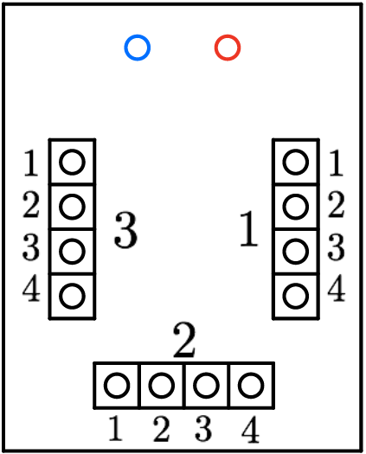
Abbildung 17: Mikrocontroller Schnittstellenbezeichnung und Kanalbelegung

Allgemeine Auswertung mit Oszilloskop
Da Anfangs weder Geschwindigkeit noch Pinout der Schnittstelle bekannt ist wird über Try and Error die passende Geschwindigkeit und der passende Schnittstellentyp ermittelt. Zunächst werden alle Kanäle des Oszilloskops angezeigt, der Trigger liegt dabei noch auf einem beliebigen Kanal. Um ein stehendes Bild im Oszilloskop zu erzeugen wird nun der Schwellwert auf 1V eingestellt. Anschließend werden die Kanäle des Oszilloskops der Reihe nach als Trigger-Eingang festgelegt. Bei mindestens einem Kanal sollte sich ein stehendes Bild wie in Abbildung 18 zu sehen ist einstellen.
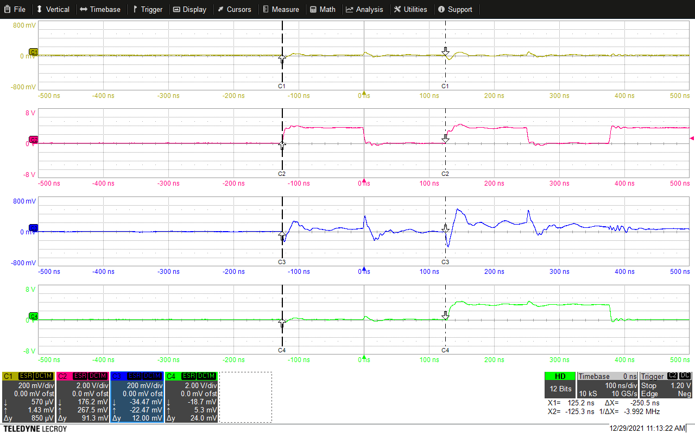
Abbildung 18: Oszilloskop Triggereinstellung. Beispielhaft wird hier die Schnittstelle 2 gezeigt.
Im nächsten Schritt wird die Zeiteinheit so gewählt, dass der ganze Sendeprozess ersichtlich ist. Die Zeiteinheit ist dann richtig gewählt, wenn am Anfang und am Ende etwas mehr als ein Fünftel des Bildes durchgehend das Signal High oder Low auf dem entsprechenden Kanal ohne Wechsel zu sehen ist. Nun kann der Protokolltyp und das Pinout eruiert werden. Weil der Jahrgang in den Vorlesungen erst eine Handvoll Protokolle durchgenommen hat, wird angenommen, dass eines der bekannten Protokolle verwendet wird. Diese sind: UART, RS232, SPI und I2C.
Das Oszilloskop ist in der Lage, diese Protokolle zu decodieren und die Übertragene Nachricht in ASCII- oder HEX-Code anzuzeigen.

Schnittstelle 1
Bei der ersten Schnittstelle wurden die Schritte wie oben beschrieben durchgeführt. Es gibt 2 Kanäle auf denen sich definierte Signale feststellen lassen. Diese sind CH3 und CH4, also Pin 1-3 und 1-4 in Abbildung 17. Die beiden Pins 1-1 und 1-2 geben schwankende Signalpegel zwischen 0V und ±0,8V aus. Dies wird im Weiteren nicht beachtet da der Spannungsunterschied zu gering ist. Aufgrund der Struktur des Signales auf Kanal 3 muss dieser die Taktleitung des Protokolls sein und es sich damit um ein synchrones Protokoll handeln. Zudem wurde erkannt, dass kein dritter Kanal aktiv ist. Nun kommen nur noch SPI oder I2C in Frage. Da es kein Chipselect-Signal gibt, wurde I2C angenommen und dies am Oszilloskop eingestellt. Die Anzeige schaut nun aus wie in Abbildung 19. Hier ist auch ersichtlich, dass das erste Byte nicht zu den eigentlichen Daten gehört. Hier wird über den Bus an den Teilnehmer mit der Adresse 1 geschrieben, da das erste Byte 0x02 als Wert hat. Im I2C Standard ist festgelegt, dass einerseits das Most-Significant-Bit zuerst gesendet wird, und andererseits, dass die ersten 7 Bit die Adresse und das 8te Bit Lese- oder Schreibzugriff bedeutet. Für nähere Informationen zum Standard bitte in den I2C Standarddefinitionen nachlesen.
Die so übertragenen Daten lauten: ‚Hello FHV #87‘.

Zusammenfassung:
- Typ: I2C
- Bitrate: 200kBit/s
- Pinout: CH3 Taktleitung, CH4 Datenleitung
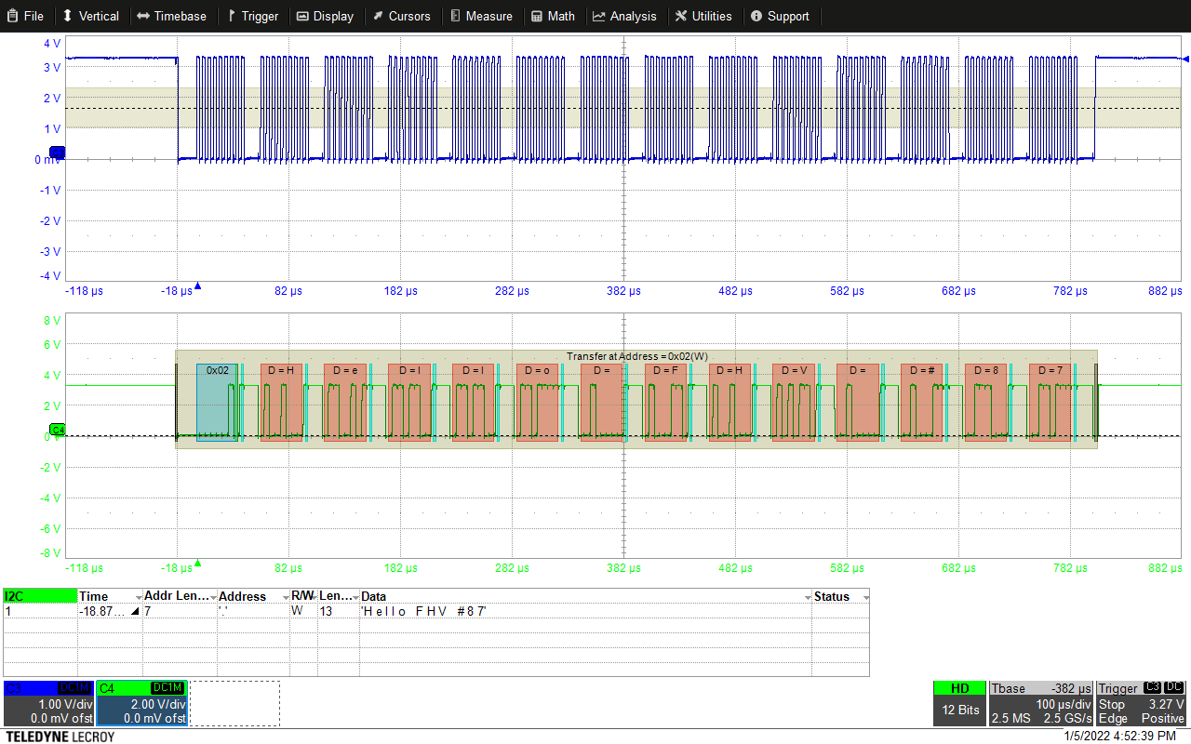
Abbildung 19: Darstellung der Schnittstelle 1. CH3 Taktleitung, CH4 Datenleitung

Schnittstelle 2
Wie bei der ersten Schnittstelle wurden die Punkte wie in Kap 5.2 und 5.3 beschrieben durchgeführt. Nun wird das Pinout festgelegt: Die Taktleitung ist aufgrund ihrer wiederkehrenden Eigenschaft leicht auszumachen. Zudem kann die Datenleitung mit ihren zufällig aussehenden High und Low Transitionen auch sehr leicht ausgemacht werden, siehe Abbildung 20. Bei dieser Schnittstelle ist noch ein drittes Signal welches einige Zeit vor dem ersten Taktsignal auf Low geht erkenntlich. Hierbei handelt es sich um die Chipanwahl (Engl.: chip select). Das Pinout sieht demnach wie folgt aus: Pin 2-1 Chipselect, Pin 2-2 Taktleitung, Pin 2-4 Datenleitung.
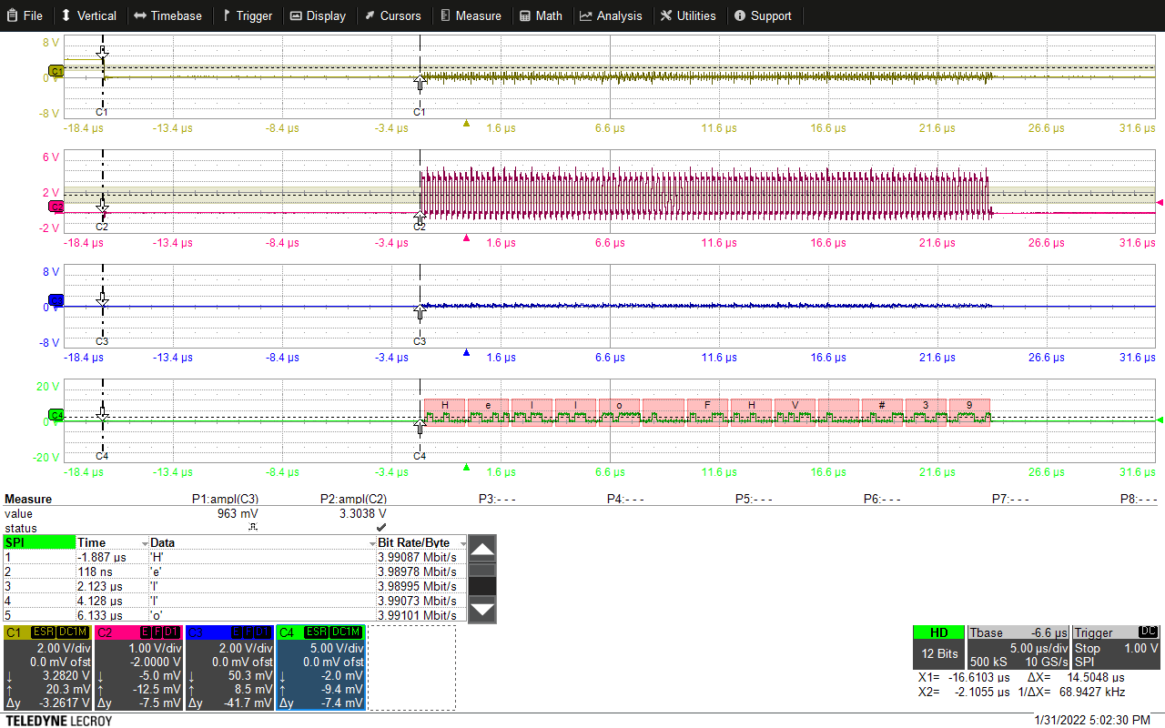
Abbildung 20: Darstellung der Schnittstelle 2. CH1 Chipanwahl, CH2 Taktleitung, CH3 kein Signal, CH4 Datenleitung
Da bei dieser Schnittstelle das Signal Chipselect vorhanden ist und es sich um eine synchrone Schnittstelle aufgrund der gegebenen Taktleitung handelt, wird von einer SPI Schnittstelle ausgegangen. Da es vier Modi gibt mit der SPI betrieben werden kann muss die Einstellung noch gefunden werden. Wie im Bild ersichtlich, ist die Taktleitung bei keiner Übertragung auf logisch 0. Dies bedeutet, dass die Clock Polarity auf 0 steht. Die zweite Einstellung die es noch gibt ist die Clock Phase. Bei Clock Phase 0 werden die Daten bei der ersten Flanke übernommen, bei 1 bei der zweiten. Je nach Clock Polarity bedeutet dies natürlich, dass es sich je nach Einstellung um eine steigende oder sinkende Flanke handeln muss. Am Oszilloskop kann dies durch näheres Betrachten der Stellen des Datensignalwechsels erkannt werden. Bei der Eingestellten Schnittstelle handelt es sich daher um den Modus: Clock Polarity 0, Clock Phase 1, 8 Bits/Word, MSB First
Die Einstellungen 8 Bits/Word und MSB First könnten zwar geändert werden, waren allerdings die Standardeinstellungen des Oszilloskops und da lesbare Daten ankamen wurde hier von der passenden Einstellung ausgegangen.
Die so übertragenen Daten lauten: ‚Hello FHV #39‘.
Zusammenfassung:
- Typ: SPI
- Bitrate: 4Mbit/s
- Modus: CPOL = 0; CPHA = 1
- Bitfolge: MSB
- Wortlänge: 8 Bit
- Polarität Chipanwahl: aktiv Low
- Pinout: CH1 Chipanwahl, CH2 Taktleitung, CH4 Datenleitung

Schnittstelle 3
Es wurden die Punkte wie in Kap 5.2 und 5.3 beschrieben erneut durchgeführt. Bei dieser Schnittstelle wurde erkannt, dass sich nur auf dem Kanal 3 die Zustände des Signals ändern. Somit muss es sich um eine asynchrone Schnittstelle handeln. Da hier nur noch die zwei Typen UART und RS232 in Frage kommen wurde erst UART ausgewählt. Bei diesem Schnittstellentyp gibt es die Einstellungen wie in Abbildung 21 unten rechts im Bild ersichtlich sind. Die Einstellungen müssen bei Sender und Empfänger übereinstimmen, ansonsten können keine sinnvollen Daten gelesen werden. Zuerst wurde erkannt, dass das Signal im Idle Zustand High ist. Die anderen Einstellungen wurden vorerst so gelassen wie sie im Oszilloskop eingestellt waren. 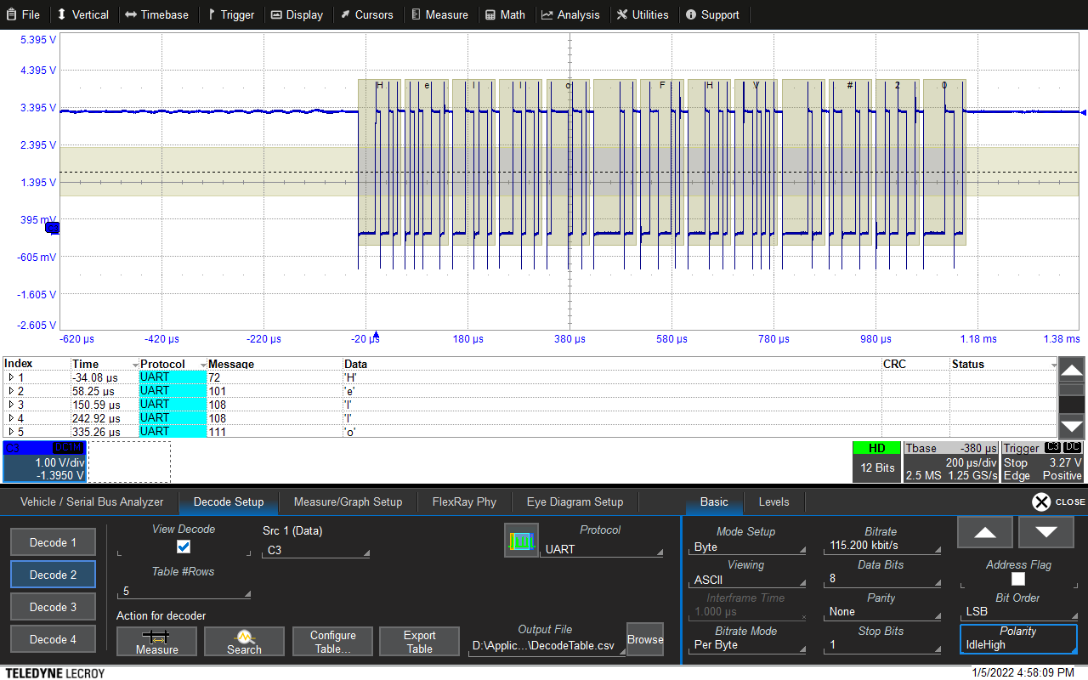
Abbildung 21: Darstellung der Schnittstelle 3. CH3 Datenleitung
Im nächsten Schritt wurde die Übertragungsgeschwindigkeit angepasst. Diese muss bei Sender und Empfänger auf den gleichen Wert eingestellt werden. Daher wurden die Standardgeschwindigkeiten die im Oszilloskop hinterlegt sind der Reihe nach ausprobiert bis lesbare Daten ankamen. Dies geschah bei 115,200 kBit/s.
Die übertragenen Daten lauten hier: ‚Hello FHV #20‘.
Zusammenfassung:
- Typ: UART
- Bitrate: 115,200 kBit/s
- Bitfolge: LSB
- Datenbits: 8
- Paritätsbit: keines
- Stoppbit: 1
- Polarität: High im Leerlauf
- Pinout: CH 3 Datenleitung

Strommessung Mikrocontroller
Bei der Strommessung des Mikrocontrollers wurde im Idle Zustand ein Wert von 0,0080µADC (Messung mit Keysight) gemessen. Wie in Abbildung 9 ersichtlich ist, kann so ein niedriger Wert nicht mehr als Vertrauenswürdig angesehen werden.
Im Sendezustand wurde der Verlauf der fließenden Ströme aufgezeichnet wie in Abbildung 22 zu sehen ist.
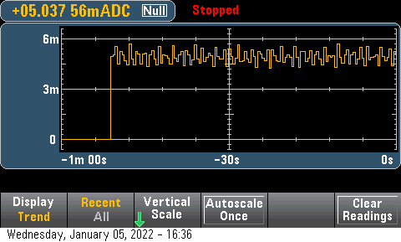
Abbildung 22: Zeitliche Darstellung des Stromverbrauchs
Es wird also im Durchschnitt etwa 5mA an Strom benötigt. Die daraus errechnete Leistung beläuft sich auf 5mA * 5V = 25mW

Allgemeine Hinweise

Arbeitsplatz
Die Messungen wurden am Arbeitsplatz 6 des FHV Elektrotechnik Labors durchgeführt.

Verwendete Messgeräte
Zur Messung der verschiedenen elektrischen Größen wurden folgende Messgeräte verwendet:
- Teledyne LeCroy Digital 4-Kanal Speicheroszilloskop
- Fluke 87 V True RMS Multimeter
- Keysight 34461A Digital Multimeter
- Tenma 72-960 LCR-Meter

Simulationen und Ersatzschaltbilder
Alle Simulationen und Ersatzschaltbilder wurden, sofern nicht anders angegeben, mit der Software LTSpice XVII (Ver. 17.0.30.0) der Firma Analog Devices Inc. erstellt.

Abbildungen
Alle nicht mit Quellenangaben versehenen Abbildungen sind eigene Werke.

